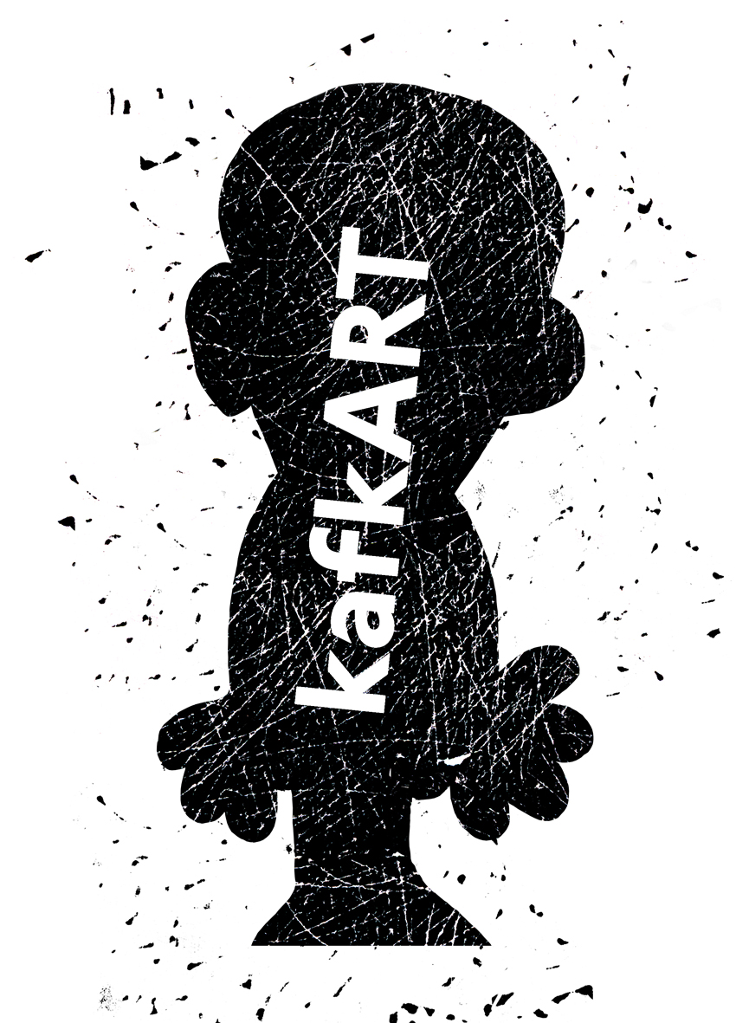

Vertimo konkursas
bakalauro ir magistro studijų studentams

Šių metų spalio 19 – lapkričio 12 dienomis Kaune vyks iškilaus vokiečiakalbio rašytojo Franzo Kafkos kūrybai ir biografijai skirta paroda „Franzas Kafka šiuolaikiniuose menuose“, kuri yra tarptautinio projekto „KafkART. Tarpmedialūs susitikimai“ dalis. Šia proga projekto organizatorė Vytauto Didžiojo universiteto Vokiečių ir prancūzų filologijos katedra skelbia vertimo konkursą studentams.

Konkurso dalyvius kviečiame išversti F. Kafkos autobiografinį fragmentą „Jeder Mensch ist eigentümlich“, kuris priskiriamas prie svarbių autoriaus savivokos tekstų. Manoma, kad šį fragmentą F. Kafka parašė 1916–1923 metais. Nurodykite savo elektroninio pašto adresą, ir mes atsiųsime dalyvio anketą bei išverstiną tekstą. Visą tekstą galite paskaityti internete www.kafka.org/index.php?jedermensch, o originalo kalba skaitomo įrašo paklausyti www.onomato.de/zum-verlag/freie-mp3.html.

Norime paraginti visus Lietuvos universitetų įvairių disciplinų studentus aktyviai dalyvauti konkurse. Tai puiki galimybė pasitikrinti užsienio ir gimtosios kalbos mokėjimą, patobulinti vertimo įgūdžius ir artimiau susipažinti su vokiečiakalbe literatūra. Visiems dalyviams įteiksime pažymėjimus apie dalyvavimą konkurse, o geriausių vertimų autoriai bus apdovanoti prizais. Jūsų vertimų lauksime iki 2011 m. spalio 25 d. Vertimus ir dalyvių anketas siųsti: vertimai.kafkart@gmail.com.

Prizai:
Pirmoji vieta. Trijų mėnesių trukmės interaktyvūs, tutoriaus vadovaujami aukštesniosios pakopos vokiečių kalbos kursai DUO-online.
Antroji vieta: Dovanų kuponas vokiečių kalbos egzaminui TestDaF (vokiečių kalbos kaip užsienio kalbos testui) laikyti. Šio egzamino pažymėjimą pripažįsta visos Vokietijos aukštosios mokyklos.
Trečioji–ketvirtoji vietos. Vokiečių kalbos žodynai „Wahrig deutsches Wörterbuch“.
Penktoji–dešimtoji vietos. Konkurso atminimo dovanos.

Komisija: Lietuvos literatūros vertėjų sąjungos pirmininkė Jurgita Mikutytė, vertėja Vilija Gerulaitienė, Sigita Barniškienė (VDU), Aurelija Mikolaitytė (VDU).

Konkurso organizatoriaus adresas: Vytauto Didžiojo universitetas, Humanitarinių mokslų fakultetas, Vokiečių ir prancūzų filologijos katedra, K. Donelaičio g. 52-512, LT-44244 Kaunas., el. paštas: vertimai.kafkart@gmail.com.

Rėmėjai: DUO Deutsch-Uni online, TestDaF centras Kaune, Vytauto Didžiojo universitetas, Goethe’s institutas Vilniuje
Projekto „KafkART. Tarpmedialūs susitikimai“ globėja: Vokietijos ambasada Vilniuje
Daugiau informacijos: www.kafkart.eu

